SPK Penilihan Guru Terbaik Dengan

Metode WP Pada MAN 1 Pariaman

**Arman1, Tri Aprianto2, Ilfa Shephani3 Muammar Fadli4**

1,2,3STMIK Indonesia Padang

1e-mail: [Arman@stmikindonesia.ac.id](mailto:Arman@stmikindonesia.ac.id)

2e-mail: [triapriantosundara@stmikindonesia.ac.id](mailto:triapriantosundara@stmikindonesia.ac.id)

3e-mail: ilfashefani@stmikindonesia.ac.id

Muammar Fadli

4e-mail: [*brigada.18kancut@gmail.com*](mailto:brigada.18kancut@gmail.com)

**Abstrak**

Madrasah Aliyah Negeri 1 Padang Pariaman proses pemilihan guru terbaik masih mengalami kendala dan untuk saat ini sistem penilaian terhadap guru masih dengan cara memperundingkan dan menyampaikan pendapat dari tim penilai dalam memberi penilaian kepada masing-masing guru, sehingga guru yang bersangkutan tersebut akan protes terhadap nilainya yang tidak realistis. Tentu hal ini mengakibatkan tidak maksimalnya dalam proses penilaian yang sudah terjadi. Penelitian ini bertujuan untuk membantu Madrasah Aliyah Negeri (MAN) 1 Padang Pariaman dalam memudahkan proses penilaian para guru dengan menggunakan sistem yang terkomputerisasi. Penelitian dilakukan dengan mencari nilai bobot untuk setiap atribut dengan cara memberikan tim penilai kuisioner, kemudian dilakukan proses perengkingan yang akan menentukan alternatif yang optimal. Metode penelitian menggunakan  *Web Engineering, bahasa pemrograman yang digunakan untuk implementasi PHP dan database MySQL. A*lat bantu perancangan menggunakan UML. Sistem dibangun adalah sisitem pendukung keputusan pemilihan guru terbaik berbasis web. metode yang digunakan yaitu Weighted Product (WP). Hasil penelitian ini adalah Merancang sebuah Aplikasi Sistem pendukung dalam pengmbilan keputusan pemilihan guru terbaik, dan diimpimentasikan terkomputersasi berbasis web, dengan metode *weighted product*, dan dapat memperoleh dalam pengolahan data lebih cepat dan efektif,dan dapat membantu Kepala Sekolah dalam menentukan kriteria Guru yang terpilih sesuai dengan variabel kriteria dan sub kriteria yang di nilai oleh Kepala Sekolah.

**Kata Kunci :** Sistem Pendukung Keputusan, Guru Terbaik, Weighted Product, UML

Abstract

*Madrasah Aliyah Negeri 1 Padang Pariaman The process of selecting the best teachers is still experiencing problems and for now the teacher assessment system is still negotiating and expressing the opinion of the assessment team in giving an assessment to each teacher, so that the teacher concerned will protest against its unrealistic value. Of course this has resulted in not being maximized in the assessment process that has already taken place. This study aims to help Madrasah Aliyah Negeri 1 Padang Pariaman in facilitating the process of teacher evaluation by using a computerized system. The study was conducted by finding the weight value for each attribute by giving the questionnaire assessment team, then an ranking process was carried out that would determine the optimal alternative. The research method uses Web Engineering, a programming language used for PHP and MySQL database implementation. A design tool using UML. The system built is a decision support system for the selection of the best web-based teachers. the method used is Weighted Product (WP). The results of this study are Designing an Application Support system in the selection of best teacher selection decisions, and it is implemented based on web computing, with the weighted product method, and can obtain data processing faster and more effectively, and can assist the Principal in determining the criteria for selected teachers according with the criterion and sub-criterion variables assessed by the Principal*.

***Keywords*** *: Decision Support System, Best Teacher, Weighted Product, UML*

**1. Pendahuluan**

Berdasarkan Peraturan Menteri Pendidikan Nasional Nomor 35 Tahun 2010 menyatakan bahwa [1] “Guru adalah pendidik profesional dengan tugas utama mendidik, mengajar, membimbing, mengarahkan, melatih, menilai, dan mengevaluasi peserta didik pada pendidikan anak usia dini jalur pendidikan formal, pendidikan dasar, dan pendidikan menengah". Untuk melaksanakan tugasnya secara profesional, seorang guru tidak hanya memiliki kemampuan teknis edukatif, tetapi juga harus memiliki kepribadian yang dapat diandalkan sehingga menjadi sosok panutan bagi siswa, keluarga maupun masyarakat [2]. Dalam jurnalnya menuturkan bahwa tanpa seorang guru kita bukanlah siapa-siapa, begitu juga di tingkat lebih tinggi seperti universitas atau sekolah tinggi figur seorang guru / dosen sangat penting terlebih lagi seorang mahasiswa dituntut lebih berwawasan luas karena mereka akan terjun kedunia kerja. Guru berperan penting dalam memajukan sekolah terutama peserta didik [1].

Penilaian guru terbaik dimaksudkan untuk mendorong motivasi, dedikasi, loyalitas, dan profesionalisme guru, yang diharapkan akan berpengaruh positif pada peningkatan kinerjanya [3] dalam jurnalnya menuturkan bahwa profesi guru perlu dikembangkan secara terus menerus dan proporsional menurut jabatan fungsional guru. Selain itu, agar fungsi dan tugas yang melekat pada jabatan fungsional guru dilaksanakan sesuai dengan aturan yang berlaku, maka diperlukan Penilaian Kinerja Guru yang menjamin terjadinya proses pembelajaran yang berkualitas di semua jenjang pendidikan. Sehubung dengan itu, Pemerintah memberikan perhatian yang sungguh-sungguh untuk memberdayakan guru, terutama bagi guru-guru yang terbaik.

Pemilihan guru terbaik ini beralokasikan di Madrasah Aliyah Negeri (MAN) 1 Padang Pariaman yang beralamat Batas Renville JL. Padang Bukittinggi Km 37, Kelurahan Batang Tapakis, Kecamatan Sintuk Toboh Gadang, Kabupaten Padang Pariaman dalam naungan Kementrian Agama Republik Indonesia (KEMENAG). [4], Proses pemilihan guru terbaik di Madrasah Aliyah Negeri (MAN) 1 Padang Pariaman masih mengalami kendala dan untuk saat ini sistem penilaia, belum menggunakan teknoligi Informasi [5], saat ini belum berjalan secara maksimal karena masih dengan cara menyampaikan beberapa pendapat dari tim penilai yang terdiri dari Wakil Ketua Kurikulum, Wakil Ketua Kesiswaan, Wakil Ketua Humas, Wakil Ketua Sarana dan Prasarana dan lebih diutamakan keputusan Kepala Sekolah dalam penilaian tersebut. selama ini sistem yang digunakan masih manual, sehingga prosesnya menjadi lama, dan apa bila terjadi perubahan suatu data maka diperlukanwaktu yang lama, sehingga keputusan yang diambil dan dihasilkan kurang efektif dan tidak efisien dan tidak akurat. Meliat kekurang sistem manual ini peneliti mencarikan solusi dengan merancang sebuah aplikasi yang dapat membantu pengelolah dalam pengolahan data guru dan menetukan kriteri yang sudah ditentukan untuk pementuan guru-guru yang memenuhi persyaratan untuk pemilihan guru terbaik [6], dengan adanya sistem ini guru menjadi permotifasi dan bersemangat untuk menjalankan tugas dan tanggung jawab mereka sesusi dengan tugas yang sudah diberikan sesuai dengan aturannya. Disamping itu guru juga dapat mengukur dirinya sendiri dalam menjalankan tugas, dan juga guru dapat juga merobah untuk lebih baik untuk masa-masa yang akandatang.

Dengan menerapkan sistem pendukung keputusan dengan metode WP ini nantinya dapat membantu pihak sekolah dalam melakukan penilai kepada guru untuk pemilihan guru terbaik [7], karena dalam aplikasi yang akan dirancang udah ditentukan indikator kriteri yang dinailai dalam pemilihan guru terbaik tersebut, apapun kriteri yang dinilai dalam pemilihan guru terbaik yang sesuai dengan UU No. 16 tahun 2007 [8], standar Utama Kompetensi Guru (Peraturan Menteri Pendidikan Nasional Republik Indonesia Nomor 16 Tahun 2007) yang dikembangkan secara utuh ke 4 kompetensi utama guru, yaitu:

1. Kompetensi Pedagogik

Kompetensi pedagogik meliputi pemahaman guru terhadap peserta didik, perancangan dan pelaksanaan pembelajaran, evaluasi hasil belajar, dan pengembanganpeserta didik untuk mengaktualisasikan berbagai potensi yang dimilikinya.

1. Kompetensi Sosial

Kompetensi sosial merupakan kemampuan guru untuk berkomunikasi dan bergaul secara efektif dengan peserta didik, sesama pendidik, tenaga kependidikan, orang tua/wali peserta didik, dan masyarakat sekitar.

1. Kompetensi Kepribadian

Kompetensi kepribadian merupakan kemampuan personal yang mencerminkan kepribadian yang mantap, stabil, dewasa, arif, dan berwibawa, menjadi teladan bagi peserta didik, dan berakhlak mulia.

1. Kompetensi Profesional

Kompetensi profesional merupakan penguasaan materi pembelajaran secara luas dan mendalam, yang mencakup penguasaan materi kurikulum mata pelajaran di sekolah dan substansi keilmuan yang menaungi materinya, serta penguasaan terhadap stuktur dan metodologi keilmuannya.

Sistem Pendukung Keputusan

Sistem pendukung keputusan adalah sebuah sistem basis komputer yang terdiri dari tiga kompulan, antara yang satu dengan yang lainnya saling berhubungan [9]. Sistem Pendukung Keputusan (SPK) atau Decision Support System (DSS) adalah sistem komputer yang mampu menghasilan kemampuan baik kemampuan menyelesaikan masalah maupun kemampuan interkasikan untuk masalah semi terstruktur dan tidak terstruktur [10].

Dalam pengambilan keputusan yang tepat dan benar perlu adanya pendukung keputusan. ini tujuannya agar dapat menjadi

sebuah pemecahan malasah yang terjadi selama ini pada sistem sebelumnya sehingga hasil keputusan yang diperoleh tepat sasaran dan sesuai dengan kriteria yang ada pada aturan sekolah untuk guru yang memenuhi persaratan, selain itu keputusan yang dihasilkan lebih transparan [11]. Secara umum, sistem pendukung keputusan dibentuk oleh tiga komponen utama yaitu: proses desain, pengaturan basis data, dan pengelolaan user interface bagi usernya [12].

Metode *Weighted Product*

Weighted Product merupakan pengmbilan keputusan berdasrkan analisa multi kriteria yang sangat perkenal dan merupakan metode pengmbilan keputusan multi kriteria [13], contohnya semua metode FMADM, WP adalah kumpulan berhingga dari alternatif keputusan yang dijelaskan dalam beberapa istilah kriteria pengmbilan keputusan [14]. Alasan lain peneliti menggunakan metode Metode Weighted Product adalah karena waktu dalam penhitungan lebih singkat, rumusnya lebih simple dan mudah diingat. Metode WP lebih efisien dibandingkan metode lain yang tergolong dalam penyelesaian MADM. Alasannya adalah waktu yang digunakan lebih pendek dalam hal perhitungannya [15].

Sebagai vertikal dalam masalah keputusan yang dapat dinyatakan sebagai bentuk matrik dan setiap baris i yang sesuai dengan jaringan kandidat i dan setiap kolom j sesuai dengan atributtribut [16] . Dimana X ij menunjukan calon dari kompulan i, W i merupakan berat j yang dikaitkan, bahwa w adalah kekuatan positif untuk benefit matrik xij wj, dan kekuatan negatif untuk cost Xij-w.

Langkah-langkah metode WP dalam pengmbilan keputusannya antara lain adalah sebagai berikut [17] :

1. Mementukan kriteria-kriteria yang akan digunakan dalam pengmbilan keputusan.
2. Menentukan rating kecocokan pada setiap alternatif pada setiap kriteria yang sudah ditentukan terlebih dahulu.Menentukan bobot preferensi pada setiap kriteria
3. Mengalihkan semua atribut bagi sebuah alternatif dengan bobot sebagai pangkat positif untuk kenuntungan dan negatif bagi cost atau biaya.
4. Hasil dari perkalian tersebut dijumlahkan untuk menghasilkan nilai V untuk setiap alternatif.
5. Berikutnya mencari nilai alternatif dengan melakukan langkah yang sama seperti diatas, hanya saja menggunakan nilai tertinggi untuk setiap atribut guna dan nilai terrendah untuk atribut biaya.
6. Kemudia membagi nilai V bagi setiap alternatif ideal.

Metode *Weihgted* *Product* (WP) adalah himpunan berhingga dari alternatif keputusan yang dijelaskan dalam beberapa hal kriteria keputusan. Jadi metode ini tidak perlu dinormalisasikan. Langkah awal dari metode ini adalah menghitung perbaikan bobot rating kepentingan kriteria dari alternatif dengan cara :

$$W_{j}= \frac{W_{j}}{\sum{W_{j}}}$$

Dimana : W : Bobot Kriteria/subkriteria

j : Kriteria

Setelah mendapatkan hasil dari perbaikan bobot kepentingan, langkah selanjutnya adalah mencari vektor S dengan cara perkalian matrik antara nilai dari subkriteria alternatif pertama dipangkatkan dengan jumlah bobot kepentingan pertama lalu dikalikan dengan subkriteria alternatif kedua pangkat jumlah bobot kedua hingga seterusnya, rumus mencari vektor s adalah :

$s_{i}= \prod_{j=1}^{n}{X_{ij}^{wj}}$ dengan i = 1, 2 .... m

Dimana : S : Preferensi alternatif dianologikan sebagai vector S

X : Nilai kriteria

W : Bobot

Kriteria/subkriteria

i : Alternatif

j : Kriteria

n : Banyaknya Kriteria

Preferensi relatif dari setiap alternatif diberikan sebagai berikut : $V_{i}= \frac{S_{i}}{\sum{S_{i}}}$

Dimana :

V : Preferensi alternatif dianalogikan

sebagai vektor V

S : Preferensi alternatif dianologikan

sebagai vector S

i : Alternatif

Beberapa peneliti yang sudah membahan tentang SPK antara lain, [18] dengan adanya sistem pendukung keputusan menetukan lokasi face baru, dapat membangun sebuah aplikasi agar dapat membantu pemilik cafevdalam pementuan baru di Kab. Prisewu, dengan metode SAW, dimana metode SAW dapat menentukan alterfatif terbaik dengan nama lokasi dengan hasil akhir nilai kriteria luas bagunan 0,8, jarak dengan pusat kota 0,4, harga lokasi 0,75, kenyamanan 0,8, dan hasilnya adalah 80, dan diperoleh tiga hasil akhir perangkingan untuk lokasi baru yaitu v5, = 80 (Kec Pagelang, v2 = 79 (Kec. Gadingrejo, V7=78 (Kec. Adiluwih).

Penelitian yang dilakukan [19] dengan kesimpulan kriteria yang dapat digunakan dalam membuat sistem pendukung keputusan dalam penilihan lokasi rumah makan ini diantaranya adalah luas tanah, luas pakir, aksesbilitas, keamanan, jarak dengan pusat kota, harga lokasi, dan kenyamanan. SPK ini dibuat dengan menggunakan metode SAW (simpel addtive weighting) yaitu mencari penjumlahan terbobot dari kinerja setiap alternatif. Sedangkan implementasinya program untuk SPK dirancang dengan bahasa pemrograman delfi 7, dengan hasil diperoleh didapat tiga besar perangkingan untuk mendapatkan kolasi baru yaitu satu Kec. Pagelangan dengan nilai 80, kedua Kec. Gadingrejo nilainya 79 dan ketiga Kec. Adiluwih dengan nilai 78.

Penelitian yang dilakukan [20], dengan metode Weighted Product (WP) dapat membantu proses pemilihan mahasiswa lulusan terbaik Fakultas Teknik, dan diterapkan dalam proses seleksi pemilihan mahasiswa lulusan terbaik, dan juga dapat membantu pihak pengambil keputusan berdasarkan aturan yang sesuai dengan kriteria yang sudah ada. Dan dapat menghasilkan alternatif yang memenuhi persyaratan dan memenuhi kriteria.

Penelitian yang dilakukan [21] dengan kesimpulan dengan SPK pencarian restoran dapat digunakan untuk mencari solusi dari permasalahan selamat ini bagi para konsumen untuk mencari restoran yang sesuai dengan keinginan konsumen dengan baik, metode WP dapat diterapkan dalam SPK untuk pemcarian restoran dan menghaslkan nilai yang sama antara perhitungan manual dengan sistem yang sudah dirancang.

**2.** Metode Penelitian

Metode penelitian yang digunakan dalam penelitian ini adalah *metode Web Engineering Method* [22] *.* untuk perancangan aplikasi SPK, Bahasa pemrograman yang digunakan dalam implementasi menggunakan bahasa pemrograman PHP dan *database MySQL* [23]*,* dan alat bantu perancangan menggunakan UML [24]. Metode penelitian merupakan cara ilmiah untuk melaksanakan dan untuk mendapatkan data yang dibutuhkan dalam penelitian. Tujuan dan manfatnya tertentu. Penelitian dilakukan dengan tujuan untuk mendaptkan data-data yang digunakan, selain itu juga mendapatkan data yang valid, dapat dibuktikan kebenaran data yang diperolah untuk membatu jalannya penelitian yang sedang dilakukan.

Teknik Dalam Pengumpulan data

Menurut (Sugiyanto, 2017), adapan teknik dalam pengumpulan data merupakan cara-cara yang dikerjakan untuk mendapatkan daya yag valid dan keterangan yang dibutuhkan dalam melaksanakan penelitian.

Cara dalam pengumpukan data yang kerjakan oleh peneliti dalam melaksanakan pengumpulan data untuk penyelesain penelitian ini adalah sebagai berikut [25]:

1. Penelitian Lapangan.

penelitian lapangan ini merupakan penelitian yang bentujuan untuk mendapatkan data primer di lapangan secara langsung dari pihak sekolah secara langsung, dengan tujuan data yang diperoleh sesuai dengan apa yang terjadi sesungguhnya yang diperolah dengan cara :

1. Observasi secara Langsung kelapangan

Dengan metode ini peneliti melaksanakan pengamatan secara langsung terhadap proses pemilihan guru terbaik secara langsung di sekolah MAN1 Padang Pariaman yang beralamat Batas Renville JL. Padang Bukittinggi Km 37, Batang Tapakis, Kecamatan Sintuk Toboh Gadang, Kabupaten Padang Pariaman, Provinsi Sumatera Barat, Kode Pos 25581

1. Wawancara. dalam metode ini peneliti mengumpulkan data dengan cara melaksanakan wawancara secara langsung ke pihak sekolah dalam pemilihan guru terbaik. Pada bagian kepegawaian, guna mengetahaui permasalahan yang dihadapi oleh pihak sekolah dalam pemilihan guru terbaik. Dengan tujuan peneliti mencarikan solusi untuk mengatasi permasalahan yang terjadi di sekolah tersebut. dan merancang aplikasi untuk pemilihan guru terbaik dengan SPK dengan metode WP.
2. Penelitian Pustaka

Cara ini peneliti melaksanakan study kepustakaan dengan cara membaca buku-buku yang berkaitan dengan permasalahan yang terjadi, dari jurnal-jurnal yang telah membahas tentang permasalahan dan yang berkaitan SPK dan dengan metode yang digunakan dalam penelitian. Dalam study penelitian peneliti akan mengumpulkan data tentang informasi yang relevan dengan penelitian atau yang sesuai dengan masalah yang sedang diteliti. Peneliti dalam melakukan pengambilan data, dengan cara membaca, melihat permasalahan yang terjadi pada sistem yang lama dalam SPK pemilihan guru terbaik pada MAN 1 Padang Pariaman tersebut. selain itu juga pemeliti mencari sumber-sumber lain yang berkaitan dengan SPK tersebut.

1. Riset Internet. Dengan cara ini peneliti mengumpulkan data dari situs-situs online, jurnal Online, Ebook, website, yang berkaitan dengan penelitian, semua ini bertujuan untuk mendukung jalannya penelitian dengan baik.
2. **Hasil dan Pembahasan**
   1. **Analisa Kebutuhan Software**

Pada tahap ini adalah langkah analisa kebutuhan sistem yang dikerjakan sebelum sistem yang baru dirancanga, tentu menganalisa permasalahan sistem yang lama, dan mencarikan solusi untuk menyelesaikan permasalahan yang terjasi selama ini di sekolah MAN 1 Pariaman dalam pemilihan guru terbaik. Analisa kebutuhan sistem ini bertujuan untuk mementukan tahapan dalam pembuat perangkat lunak dalam merancang aplikasi pemilihan guru terbaik yang sesuai dengan kebutuhan sistem SPK, dan pengguna sistem tersebut, dengan tujuan sistem dapat membantu dan menyelesaikan permasalahan yang terjadi dalam pemilihan guru terbaik di sekolah MAN 1 Pariman tersebut.

* 1. **Tahapan Analisa**

Setelah melakukan penelitian ke Madrasah Aliyah Negeri (MAN) 1 Padang Pariaman terhadap sistem yang berjalan pada Madrasah Aliyah Negeri (MAN) 1 Padang Pariaman tersebut, yaitu pada sistem penunjang keputusan pemilihan Guru terbaik masih belum optimal, sehingga prosesnya memakan waktu yang lama dan memungkinkan terjadinya kesalahan terhadap data yang akan diproses. Selama ini pengolahan data pemilihan Guru terbaik sudah biasa menggunakan komputer, sebatas menggunakan *Microsoft Word*. Hal ini menyebabkan Madrasah Aliyah Negeri (MAN) 1 Padang Pariaman kesulitan saat mencari data dan membuat keputusan.

Madrasah Aliyah Negeri (MAN) 1 Padang Pariaman kesulitan serta dituntut bekerja lebih cepat dalam melakukan penilaian. Oleh karna itu Madrasah Aliyah Negeri (MAN) 1 Padang Pariaman membutuhkan aplikasi yang akan dirancang dan dibangun yang diharapkan dapat membantu pihak Madrasah Aliyah Negeri (MAN) 1 Padang Pariaman untuk melakukan pemilihan Guru terbaik. Untuk mengatasi hal tersebut, dan untuk meningkatkan efisiensi kerja maka sudah saatnya diterapkan penggunan sistem penunjang keputusan menggunakan metode *Weihgted Product*, dengan harapan dapat mengatasi masalah dalam pengambilan keputusan pemilihan Guru terbaik pada Madrasah Aliyah Negeri (MAN) 1 Padang Pariaman. Desain Analisa Proses Pengambilan Keputusan. Analisa proses pengambilan keputusan terdiri dari beberapa tahap yaitu dengan menentukan tingkat kepentingan (bobot), kriteria dan bobot penilaian. Dalam menentukan pemilihan Guru terbaik pada Madrasah Aliyah Negeri (MAN) 1 Padang Pariaman menerapkan beberapa kriteria dalam penilaian. Adapun kriteria penilaian yang diterapkan oleh Madrasah Aliyah Negeri (MAN) 1 Padang Pariaman dapat dilihat pada Tabel 1

**Tabel 1 Skala Tingkat Kepentingan**

|  |  |  |
| --- | --- | --- |
| **No.** | **Bobot** | **Keterangan** |
| 1 | 1 | Tidak Penting |
| 2 | 2 | Tidak Terlalu Penting |
| 3 | 3 | Cukup Penting |
| 4 | 4 | Penting |
| 5 | 5 | Sangat Penting |

**Tabel 2 Daftar Kriteria Penilaian**

|  |  |  |  |
| --- | --- | --- | --- |
| **No.** | **Kode** | **Kriteria** | **Bobot** |
| 1 | K01 | PEDAGOGIK | 4 |
| 2 | K02 | KEPRIBADIAN | 5 |
| 3 | K03 | PROFESIONAL | 4 |
| 4 | K04 | SOSIAL | 3 |

Membangun Data Analisis Weighted Product. Analisa metode Weihgted Product terdiri dari beberapa tahap yaitu dengan menentukan kriteria dan bobot penilaian. Dalam melakukan pemilihan Guru terbaik pada Madrasah Aliyah Negeri (MAN) 1 Padang Pariaman menerapkan beberapa kriteria dalam penilaian. Selanjutnya menentukan nilai subkriteria untuk masing-masing Alternatif

**Tabel 3 Daftar Alternatif Penilaian**

|  |  |  |  |  |  |  |
| --- | --- | --- | --- | --- | --- | --- |
| **No.** | **Alternatif** | **K1** | **K2** | **K3** | **K4** | **TOTAL** |
| 1 |  | 3 | 7 | 4 | 4 | 18 |
| 2 |  | 4 | 6 | 5 | 4 | 19 |
| 3 |  | 5 | 8 | 4 | 4 | 21 |
| 4 |  | 4 | 7 | 5 | 3 | 19 |
| 5 |  | 5 | 8 | 5 | 4 | 22 |
| 6 |  | 4 | 8 | 5 | 4 | 21 |
| 7 |  | 5 | 7 | 4 | 4 | 20 |
| 8 |  | 6 | 7 | 5 | 3 | 21 |
| 9 |  | 4 | 8 | 5 | 4 | 21 |
| 10 |  | 3 | 7 | 4 | 4 | 18 |

Setelah alternatif penilaian untuk masing-masing guru dilakukan selanjutya dibuat perankingan guru terbaik dengan menggunakan metode *Weihgted Product.* Adapun langkah awal dari metode *Weihgted Product* adalah perbaikan bobot dari kriteria sebagai berikut: Melakukan Perbaikan Bobot Kriteria

**W1 = $\frac{4}{4+5+4+3}$ = $\frac{4}{16}$ =** 0.2500

**W2 = $\frac{5}{4+5+4+3}$ = $\frac{5}{16}$ =** 0.3125

**W3 = $\frac{4}{4+5+4+3}$ = $\frac{4}{16}$ =** 0.2250

**W4 = $\frac{3}{4+5+4+3}$ = $\frac{3}{16}$ =** 0.1875

1. Perhitungan Vector S

Tabel 4 Perhitungan Verktor S

|  |  |  |  |  |  |
| --- | --- | --- | --- | --- | --- |
| Alternatif | K1 | K2 | K3 | K4 | Hasil |
| A1 | 30.2500 X | 70.3125 X | 40. 2500X | 40.1875 = | 4,4337 |
| A2 | 40.2500 X | 60.3125 X | 50. 2500 X | 40. 1875 = | 4,8008 |
| A3 | 50.2500 X | 80.3125 X | 40. 2500X | 40. 1875 = | 5,2524 |
| A4 | 40.2500 X | 70.3125 X | 50. 2500X | 30. 1875 = | 4.7732 |
| A5 | 50.2500 X | 80.3125 X | 50. 2500X | 40. 1875 = | 5,5537 |
| A6 | 40.2500 X | 80.3125 X | 50. 2500X | 40. 1875 = | 5,2524 |
| A7 | 50.2500 X | 70.3125 X | 40. 2500X | 40. 1875 = | 5,0377 |
| A8 | 60.2500 X | 70.3125 X | 50. 2500X | 30. 1875 = | 5,0470 |
| A9 | 40.2500 X | 80.3125 X | 50. 2500X | 40. 1875 = | 5,2524 |
| A10 | 30.2500 X | 70.3125 X | 40. 2500X | 40. 1875 = | 4,4337 |
| Total | | | | | =49,8374 |

1. Menghitung Preferensi (Vi)

Tabel 5 Menghitung nilai Preferensi Vi

|  |  |  |  |
| --- | --- | --- | --- |
| Alternatif | Hasil Vector S | Total Vector S | Vector V = Vector S/ Total |
| A1 | 4,4337 | 49,8374 | 0,0890 |
| A2 | 4,8008 | 49,8374 | 0,0963 |
| A3 | 5,2524 | 49,8374 | 0,1054 |
| A4 | 4.7732 | 49,8374 | 0,0958 |
| A5 | 5,5537 | 49,8374 | 0,1114 |
| A6 | 5,2524 | 49,8374 | 0,1054 |
| A7 | 5,0377 | 49,8374 | 0,1011 |
| A8 | 5,0470 | 49,8374 | 0,1013 |
| A9 | 5,2524 | 49,8374 | 0,1054 |
| A10 | 4,4337 | 49,8374 | 0,0890 |

Berdasarkan hasil verctor V maka nilai tertinggi adalah A5 (0.1114) dengan demikian A5 (Dra. Cendrawati) adalah Guru terbaik

Tahapan analisis dari perancangan sistem SPK pemilihan guru terbaik dengan metode WP ini adalah **:**

1. Kelapa sekolah dapat login kedalam sistem sebagai admin
2. Kelapa sekolah dapat mengelolah data calon guru dipilih dan memhui persyarakat untuk pemiliha guru terbaik.
3. Kelapa sekolah dapat melihat dan mengolah data alternatif dan kriteria yang digunakan dalam SPK.
4. Kepala sekolah dapat melihat matrik dalam metode WP.
5. Kelapa sekolah dapa melihat proses dan hasil dari perhitungan dengan metode WP yang sudah ada dalam sistem.
6. Keputusan yang sudah juga dapat dilihat oleh admin dalam rekomendasi untuk guru yang terpikih sebagai guru terbaik pada setiap priode.
   1. **Rancangan Sistem**

Perancangan sistem pada suatu organisasi haruslah berjalan sesuai dengan perkembangan organisasi, artinya sistem yang dirancang haruslah lebih baik bila dibandingkan dengan sistem yang lama, baik dalam segi efisiensi maupun dari segi hasil laporan yang dirancang. Perancangan sistem baru terdiri dari 2 (dua) bagian yaitu Perancangan Sistem Secara global atau Perancangan sistem secara umum dan Perancangan Sistem Terinci atau Perancangan sistem secara khusus.

1. Perancangan Sistem Secara Global

Perancangan global atau yang sering disebut Perancangan makro sistem merupakan Perancangan yang mengambarkan atau memberikan gambaran secara umum kepada user tentang sistem yang akan dibangun dan informasi-informasi apa saja yang akan dihasilkan dari sistem baru yang dibangun. Perancangan sistem secara global ini dilakukan sebagai persiapan untuk membangun atau merancangan sistem secara terinci dengan alternatif-alternatif terluas dari suatu perancangan.

1. *Use Case*

*Use case diagram* dapat digunakan selama proses analisa untuk menangkap *requirements* atau permintaan terhadap sistem pendukung keputusan pemilihan guru terbaik. Adapun *Use Case Diagram* dapat digambarkan seperti Gambar 1.



Gambar 1 *Use Case*

1. *Class* Diagram

*Class* Diagramadalah sebuah spesifikasi yang jika diinstansiasi akan menghasilkan sebuah objek dan merupakan inti dari pengembangan dan Perancangan berorientasi objek. Adapun *Class* Diagram sistem pendukung keputusan pemilihan guru terbaik dapat digambarkan seperti Gambar 2.



Gambar 2 *Class* Diagram

1. *Activity* Diagram

*Activity* Diagram menggambarkan bagaimana aktivitas yang terjadi dalam sistem yang akan dirancang. *Activity diagram* sama seperti halnya *flowchart* yang menggambarkan proses yang terjadi antara *actor* dan sistem dapat digambarkan seperti Gambar 3.



Gambar 3 *Activity Diagram*

1. *Sequence* Diagram

Sequence diagram digunakan untuk menggambarkan skenario atau rangkaian langkah-langkah yang dilakukan sebagai respons dari sebuah event untuk menghasilkan output tertentu. Diawali dari apa yang men-trigger aktivitas tersebut, proses dan perubahan apa saja yang terjadi secara internal dan output apa yang dihasilkan dapat digambarkan seperti Gambar 4.



Gambar 4. Sequence diagram

* 1. **Hasil Penelitian**

Menu utama merupakan tampilan pertama dari sistem pendukung keputusan pemilihan guru terbaik. Berikut ini dapat dilihat tampilan menu utama yang terdiri dari *home, profile,* visi misi dan *login* dapat dilihat pada Gambar 5.

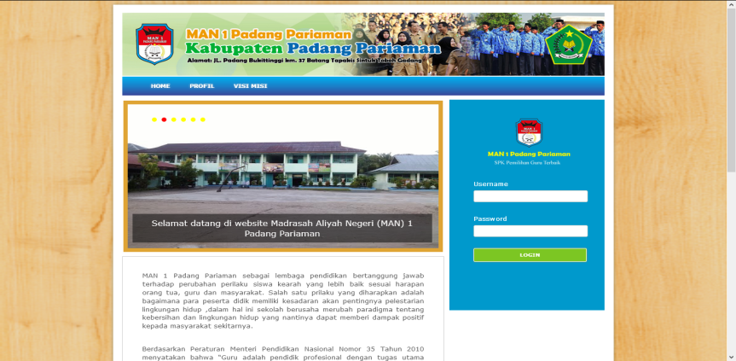

Gambar 5 Menu Utama

1. Menu Utama *Admin*

Berikut ini dapat dilihat tampilan menu utama *admin* yang terdiri dari beranda, data *user*, data kriteria, data jabatan, data subkriteria, data guru, data alternatif, proses penilaian, laporan data guru, laporan data penilaian, laporan perangkingan dan *logout* dapat dilihat pada Gambar 6.

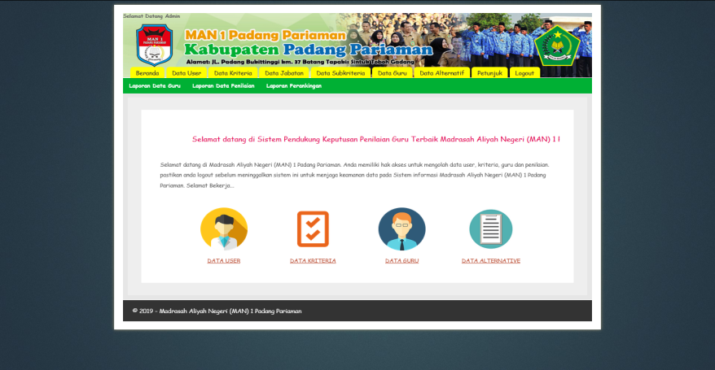

Gambar 6 Menu Utama *Admin*

1. Menu *Input*
2. *Form Input* *User*

*Form input* data *user* berfungsi untuk membuat akun *user*, sehingga user mempunyai *username* dan *password*, untuk lebih jelasnya dapat dilihat pada Gambar 7.

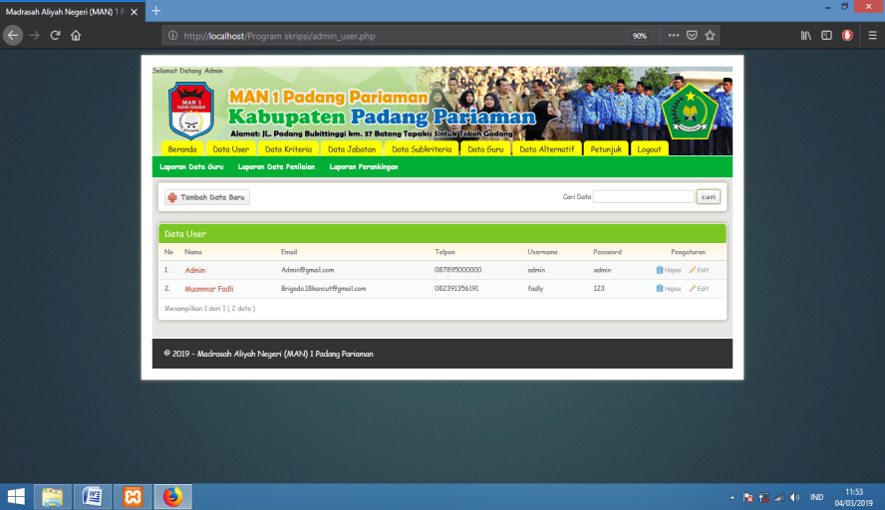

Gambar 7. *Form* *Input* Data User

1. *Form Input* Data Kriteria

*Form input* data kriteria berfungsi untuk menambahkan data kriteria penilaian gru, untuk lebih jelasnya dapat dilihat pada Gambar. 8

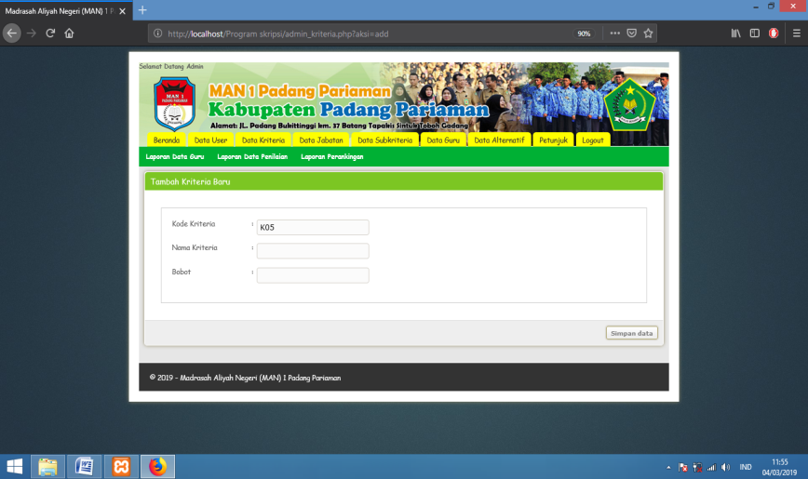

Gambar 8. *Form* *Input* Data Kriteria

1. *Form Input* Data Subkriteria

*Form input* data subkriteria berfungsi untuk menambahkan data subkriteria penilaian guru, untuk lebih jelasnya dapat dilihat pada Gambar. 9

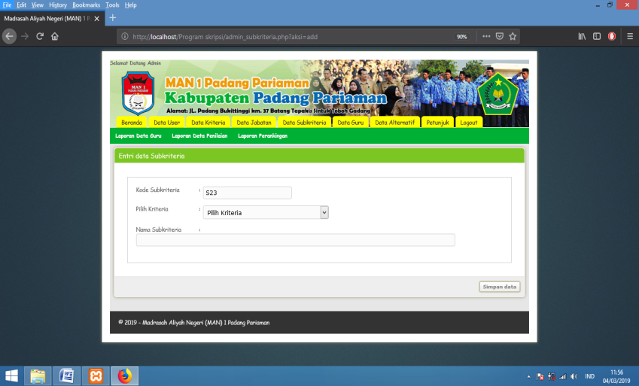

Gambar 9. *Form* *Input* Data Subkriteria

1. *Input* Data Jabatan

*Form input* data Jabatan berfungsi untuk menambahkan data jabatan guru, untuk lebih jelasnya dapat dilihat pada Gambar 10.

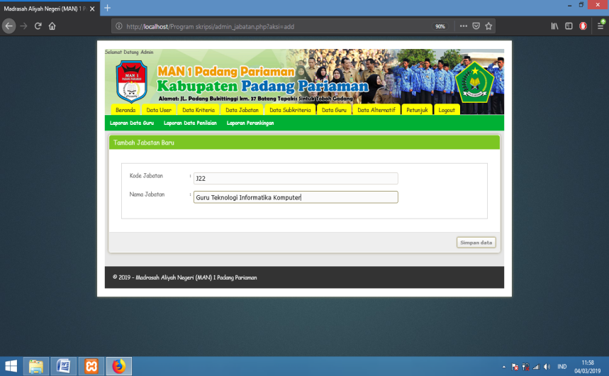

Gambar 10. *Form* *Input* Data Jabatan

1. *Form Input* Data Guru

*Form input* dataguru berfungsi untuk menambahkan data guru, untuk lebih jelasnya dapat dilihat pada Gambar 11.

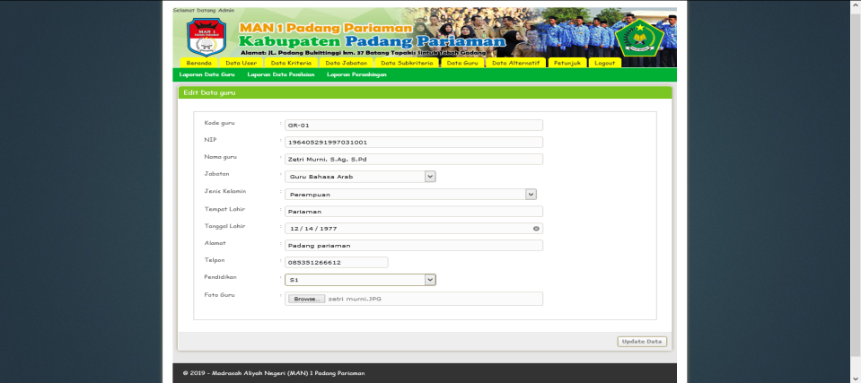

Gambar 11. *Form* *Input* Data Guru

1. *Form Input* Alternatif

*Form Input* Alternatif berfungsi untuk penilaian dan perangkingan bobot yang diberikan kepada masing-masing guru, untuk lebih jelasnya dapat dilihat pada Gambar 12.

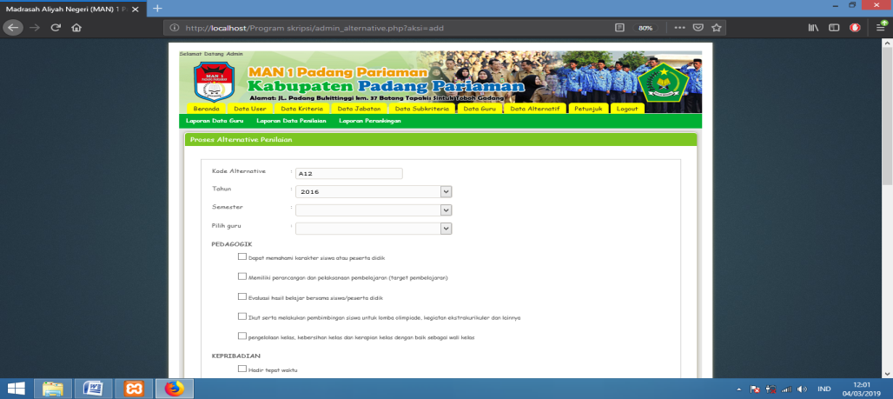

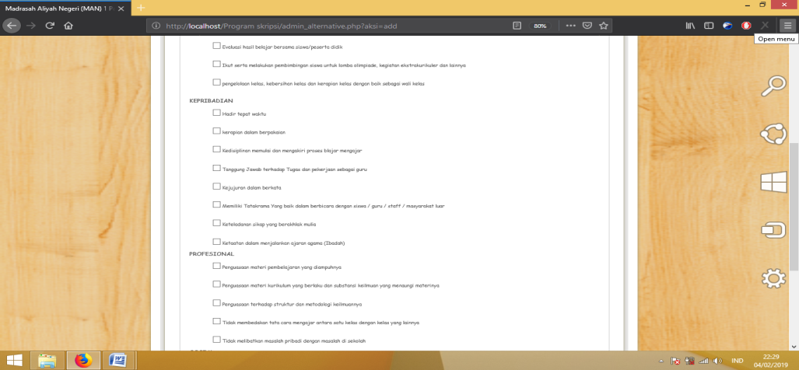

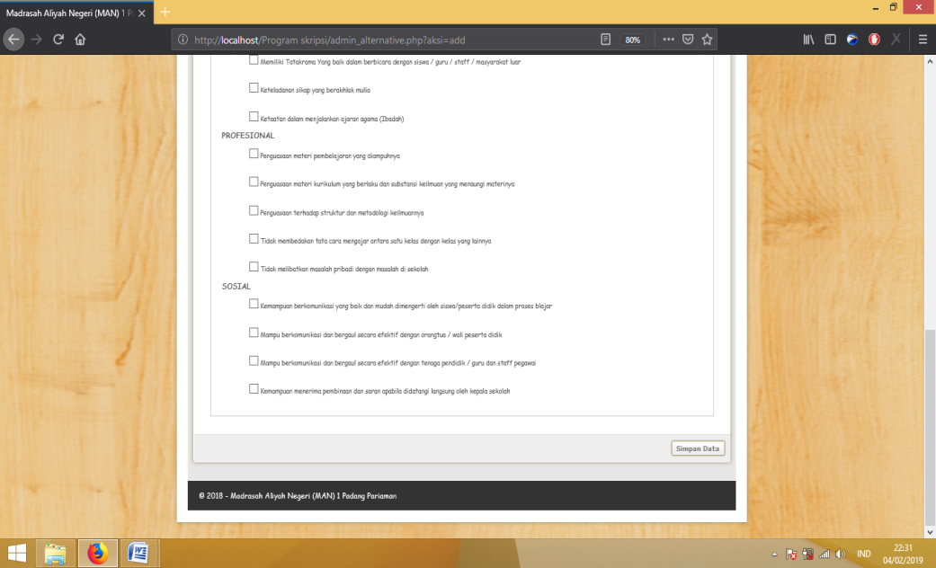

Gambar 12. *Form* *Input* Alternatif

1. *Form Login Admin*

*Form login Admin* berfungsi untuk masuk kedalam menu beranda, sesuai dengan *username* dan *password*, untuk lebih jelasnya dapat dilihat pada Gambar 13.

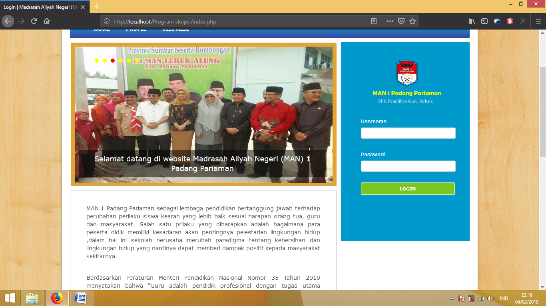

Gambar 13. *Form* *Login Admin*

1. Menu *Output*
2. Laporan Data Guru

Laporan data guru, berfungsi untuk melihat seluruh biodata guru yang ada, untuk lebih jelasnya dapat dilihat pada Gambar 14.

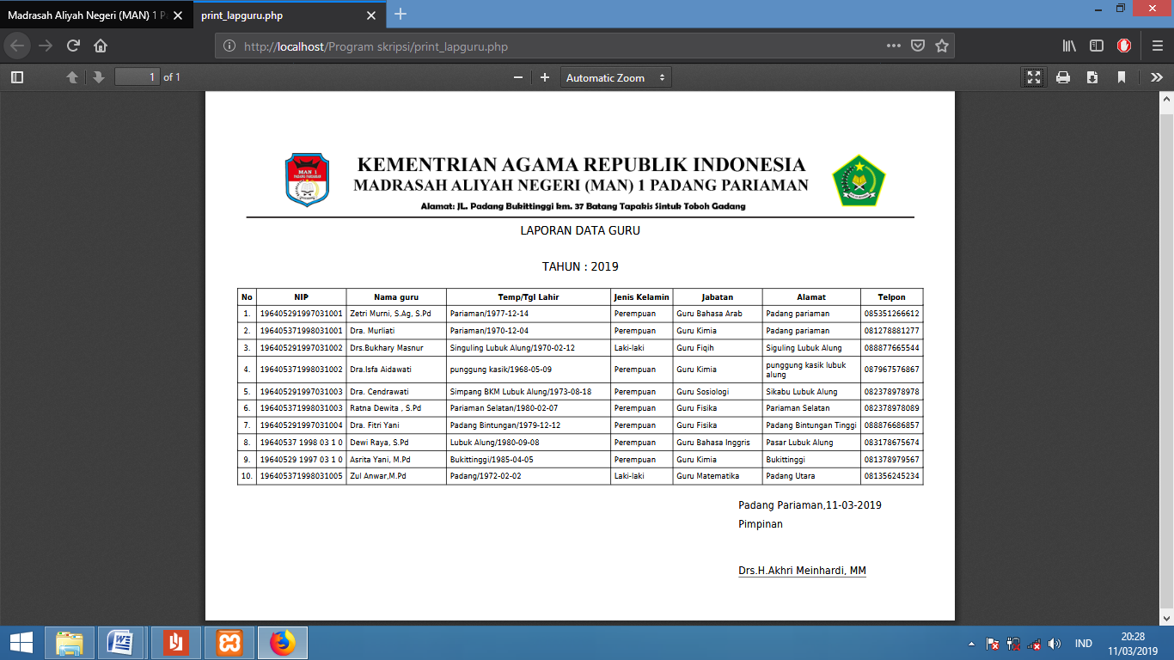

Gambar 14. Laporan Data Guru

1. Laporan Perangkingan

Laporan perangkingan, berfungsi untuk melihat hasil dari penilaian guru. Untuk lebih jelasnya dapat dilihat pada Gambar 15.

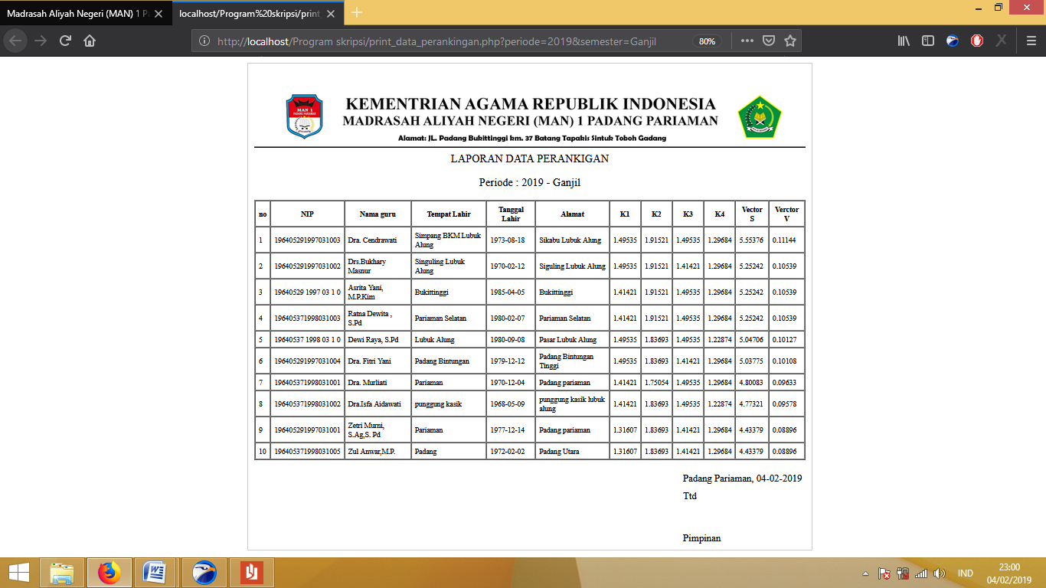

Gambar 15. Laporan Perangkingan

1. **Kesimpulan**

Berdasarkan dari hasil penelitian yang peneliti lakukan di MAN 1 Padang Pariaman, dalam penerapan sistem pendukung keputusan dalam pemilihan guru terbaik dengan menggunakan metode WP Algoritma *Weighted Product* adalah sebagai berikut :

1. Aplikasi Sistem pendukung dalam pengmbilan keputusan yang peneliti rancang, dapat diimpimentasikan dalam pemilihan guru terbaik yang terkomputersasi berbasis web.
2. Dengana danya sistem pendukung keputusan Pemilihan Guru terbaik menggunakan metode *weighted product (WP*), pemilihan serta pengolahan data lebih cepat dan efektif.
3. Hasil yang diperoleh dari sistem yang dibangun dapat membantu Kepala Sekolah menentukan Guru terbaik sesuai dengan variabel kriteria dan sub kriteria yang di nilai oleh Kepala Sekolah. Sehingga dapat menghasilkan keputusan yang sesuai dengan kriteria yang sudah ditentukan oleh kepala sekolah.

**Ucapan Terima Kasih**

Berisi ucapan terima kasih kepada lembaga LPPM STMIK Indonesia Padang dan juga kepada Kepala Sekolah MAN 1 Padang Pariaman yang telah membantu dalam pelaksanaan penelitian tersebut.

**Referensi**

[1] M. P. N. T. T. Guru, *Peraturan Mentri Pendidikan Nasional Nomor 35 Tahun 2010*. 2010.

[2] R. Indonesia, “Presiden republik indonesia,” *Undang. Republik Indones. Nomor 14 Tahun 2005 Tentang Guru dan Dosen*, 2005.

[3] A. Paramita, F. A. Mustika, and N. Farkhatin, “Aplikasi Sistem Pendukung Keputusan Guru Terbaik Berdasarkan Kinerja dengan Metode Analytical Hierarchy Process ( AHP ),” *TEKNOSI, Vol. 03, No. 01, April 2017*, vol. 3, no. 1, pp. 9–18, 2017.

[4] K. M. Agama, “Keputusan Menteri agama Republik Indonesia Nomor 671 Tahun 2016.” .

[5] P. Bidang, K. Sains, and W. Buana, “Jurnal Edik Informatika Penerapan Fuzzy Mamdani Untuk Sistem Pendukung Keputusan Pemilihan Telepon Seluler Jurnal Edik Informatika,” *J. Edik Inform. Penelit. Bid. Komput. Sains dan Pendidik. Inform.*

[6] D. Wijaya, “Manajemen Sumber Daya Manusia Pendidikan Berbasis Kompetensi Guru dalam Rangka Membangun Keunggulan Bersaing Sekolah,” *J. Pendidik. Penabur - No.12*, no. 12, pp. 69–86, 2009.

[7] K. Yasdomi, “Sistem Pendukung Keputusan Pemberian Kredit Modal Usaha Menggunakan Metode Weighted Product ( Studi Kasus Pada Bank Danamon Simpan Pinjam Ujung Batu ) ABSTRACT : Weighted Product is one of the methods used in solving the problem FADM ( Fuzzy Multi-attribu,” *Riau J. Comput. Sci. Vol.1/No.1/2015 92- 105 | 92*, vol. 1, no. 1, pp. 92–105, 2015.

[8] P. M. P. N. R. Indonesia, “Peraturan Mentri Pendidikan Nasional Republik Indonesia Nomor 16 Tahun 2007 Tentang,” *Standar Kualifikasi Akad. Dan Kopetensi Guru*, pp. 1–31, 2007.

[9] T. Syahputra, M. Yetri, S. D. Armaya, and S. Informasi, “Sistem pengambilan keputusan dalam menentukan kualitas pemasukan pangan segar metode smart,” *JURTEKSI (Jurnal Teknol. dan Sist. Informasi) ISSN 2407-1811*, vol. IV, no. 1, pp. 7–13, 2017.

[10] R. Y. Hayuningtyas, “Penerapan Algoritma Naïve Bayes untuk Rekomendasi Pakaian Wanita,” *J. Inform. Vol. 6 No. 1 April 2019, pp. 18~22 ISSN 2355-6579*, vol. 6, no. 1, pp. 18–22, 2019.

[11] N. Rahmayani, M. Syarif, U. Bina, S. Informatika, U. Bina, and S. Informatika, “Pengambilan Keputusan Memilih Sekolah Dengan Metode AHP,” *J. Inform. Vol.6 No.1 April 2019, pp. 143~150 ISSN 2355-6579*, vol. 6, no. 1, pp. 143–150, 2019.

[12] A. P. W. Chintya Irwana , Zaki Faizin Harahap, “SPK: Analisa Metode Moora Pada Warga Penerima Bantua Renovasi Rumah,” *JTI, Vol 10 No.1, Juni 2018*, vol. 10, no. 1, pp. 47–54, 2018.

[13] D. Kurniawan and A. B. Purba, “Menentukan Pemenang Konvensi Quality Imporvement Circle Dengan Metode Weightwd Product Dan Simple Additive Weighting,” *Ilk. J. Ilm. Vol. 10 Nomor 1 April 2018*, vol. 10, no. April, pp. 1–10, 2018.

[14] A. Mulawarman, “Pembuatan Model SPK Menggunakan FMADM Untuk Menentukan Komoditi Unggulan Pada Daerah Agroinnustri Propimsi Lampung,” *Manaj. Inform. STMIK Pringsewu Lampung Jl.*, 2011.

[15] P. Rahma, M. Nasir, and A. Putra, “Implementasi Metode Weighted Product dalam Sistem Pendukung Keputusan Kelayakan Pemberian Tunjangan Profesi Guru Lanjutan pada Dinas Pendidikan Kabupaten Ogan Komering Ilir ( OKI ) Bina Darma Conference on Computer Science 2019,” *Fak. Ilmu Komput. Univ. Bina Darma*, pp. 263–269, 2019.

[16] R. R. Aria and S. Susilowati, “Sistem Pemilihan Laptop Terbaik Dengan Menggunakan Metode WP,” *J. TECHNO Nusa Mandiri Vol. 16, No. 1 Maret 2019*, vol. 16, no. 1, pp. 15–20, 2019.

[17] D. Burhanuddin, “SPK Dalam Pemberian Beasiswa Dengan Menggunakan Metode Weightid Product,” *CESS (Journal Comput. Eng. Syst. Sci. Vol. 2 No. 2 Juli 2017*, vol. 2, no. 2, pp. 83–87, 2017.

[18] A. Hidayat, M. Muslihudin, and I. T. Utami, “Suncafe sebagai Destinasi Wisata Kuliner di Kabupaten Pringsewu menggunakan Metode Simple Additive Weighting ( SAW ),” *J. TAM (Technology Accept. Model.*, vol. Vol 1, No, 2019.

[19] A. Yusnita, R. Handini, P. Keputusan, L. Rumah, and M. Yang, “SPK Menentukan Lokasi Rumah Makan Yang Strategis Menggunakan Metode Naive Bayes,” *Semin. Nas. Teknol. Inf. Komun. Terap. 2012 (Semantik 2012) Semarang*, vol. 2012, no. Semantik, pp. 290–294, 2012.

[20] D. C. Yoni and H. Mustafidah, “Penerapan Metode WP ( Weighted Product ) Untuk Pemilihan Mahasiswa Lulusan Terbaik di Fakultas Teknik Universitas Muhammadiyah Purwokerto ( Application of WP ( Weighted Product ) Method For Selection of Best Graduate Students In The Engineering Faculty of,” *22 JUITA ISSN2086-9398 Vol. IV Nomor 1, Mei 2016*, vol. IV, pp. 22–27, 2016.

[21] D. Nugraheny, J. T. Informatika, S. Tinggi, and T. Adisutjipto, “Sistem pendukung keputusan pencarian restoran di yogyakarta sesuai kebutuhan konsumen menggunakan metode,” *Compil. 2013 - ejournals.stta.ac.id*, 2005.

[22] R. L. M. Agus Umar Hamdani, “Model E-Commerce Dengan Metode Web Enginering Method Untuk Menunjang Pemasaran Produk Pada XYZ Pet Shop,” *Pros. SENDI_U 2019*, pp. 978–979, 2019.

[23] A. T. Wibowo, “Pembuatan Aplikasi E-Commersce Pusat Oleh-Oleh Khas Pacitan,” *IJNS – Indones. J. Netw. Secur. - ISSN 2302-5700*, vol. 2, pp. 62–67, 2013.

[24] D. Wira, T. Putra, and R. Andriani, “Unified Modelling Language ( UML ) dalam Perancangan Sistem Informasi Permohonan Pembayaran Restitusi SPPD,” *J. TEKNOIF*, vol. 7, no. 1, 2019.

[25] A. Mubarok, H. D. Suherman, Y. Ramdhani, and S. Topiq, “Sistem Pendukung Keputusan Kelayakan Pemberian Kredit Dengan Metode TOPSIS,” *J. Inform.*, vol. 6, no. 1, pp. 37–46, 2019.